
罕見疾病基金會新聞通知
◎活動名稱：2011「百年罕見 罕見百年」罕病天籟合唱團巡迴公演記者會
◎活動時間：100年8月26日（五）上午11：00 - 12：00
◎活動地址：雙連教會（台北市中山北路二段111號9樓）
◎主辦單位：財團法人罕見疾病基金會
◎協辦單位：台灣弱勢病患權益促進會
◎新聞聯絡人：罕見疾病基金會副執行長 楊永祥
TEL:2521-0717轉103 CELL:0988-836-496
-----------------------------------------------------------------------------------------
咏讚建國百年 見證愛的奇蹟
民國100年「百年罕見 罕見百年」
罕見疾病天籟合唱團巡迴公演記者會
罕見疾病基金會自民國88年成立至今，已歷12年，值此建國百年，罕病天籟合唱團特舉辦民國100年「百年罕見 罕見百年」巡迴公演，對社會各界多年來不斷關心、支持與鼓勵罕見疾病病友，表達最誠摯的感恩。
本會首次大規模的於北中南三區分別舉辦感恩音樂會，三區共計有86名病友與66名家屬合計152名成員參與演出，將於9月2日、9月10日及11月19日晚上七點，分別於台北懷恩堂、高雄市立音樂館及台中向上國中舉辦，呈現病友們這些日子以來辛勤練唱成果，以感謝企業、民間團體及社會大眾長期以來對罕見疾病病友的關懷與支持，也對建國百年唱出我們衷心地咏讚，共同來見證這愛的奇蹟。
在記者會上，除了邀請北中南三區共六位病友現身說法，和大家分享他們的生命故事，以及加入天籟合唱團後對他們造成的改變外，還有罕見疾病北區天籟合唱團現場獻唱。邀請您一同來見證他們的生命蛻變…..
“纖維性骨失養症的益群，失去雙腿，卻讓他找到生命存在的意義…”
“克魯松氏症的小芬，曾經遭受同儕的排擠，卻在歌聲中找到自信…”
“亨丁頓舞蹈症的良哥，經歷了自我否定階段，看見永恆的愛…”
“愛伯特氏症的小瑩，在自我封閉下，如何發現勇氣學習獨立…”
“粒線體代謝異常的蕎蕎，如何在與疾病共存中發掘快樂…”
“馬凡氏症併發自閉症的阿峰，如何開啟心扉走入人群…”
或許沒有完美的音色或高超的技巧，但是我們用最認真的態度、最純真的歌聲，期待您用心一齊來聆聽這群用生命在唱歌的罕見天籟合唱團，如何唱出生命的感動與價值，一同用愛來撼動你我的心。
【歡迎蒞臨採訪】

<記者會流程>
時間 | 內容 | 說明
10:30-11:00 | 報到 | 媒體、來賓報到
11:00-11:02 | 開場與介紹來賓 | 主持人開場、與會貴賓介紹
11:02-11:05 | 影片播放 | 南區音樂會紀錄影片：掌聲響起
11:05-11:08 | 基金會代表致詞 | 罕見疾病基金會創辦人 陳莉茵女士
11:08-11:15 | 北區、南區合唱班指導老師分享 | - 北區指導老師 傅上珍  - 南區指導老師 梁華蓁
11:15-11:20 | 影片播放 | 影片：益群的故事
11:20-11:30 | 北區合唱團病友分享 | 1.益群分享  2.小芬+小芬媽媽
11:30-11:40 | 南區合唱團病友分享 | - 良哥+歐太太  - 小瑩
11:40-11:50 | 中區合唱團病友分享 | - 蕎蕎+蕎蕎媽媽  - 阿峰+阿鋒媽媽
11:50-11:55 | 北區天籟合唱團合唱 | 曲目：《相信有愛就有奇蹟》
11:55-12:00 | 合照、呼籲與媒體採訪 | 主持人呼籲及結尾及媒體採訪
<雙連教會地圖>（中山北路和錦州街交叉口）
◎公車站牌：民權東路口、台泥大樓、捷運雙連站
◎捷運：請在捷運雙連站或民權西路站下車，步行約五至十分鐘即可抵達
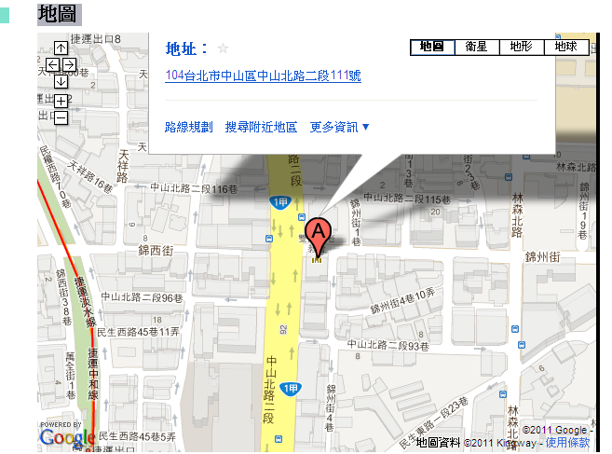
新聞聯絡人：罕見疾病基金會2521-0717轉公關組分機131-135
楊永祥0988-836-496 林盈伸 0911-155-715劉芳吟 0953-093-515
葉韋均 0975-768-818 林欣平 0932-262-150 謝湘汝0985-035-750

